Муниципальное бюджетное общеобразовательное учреждение
«Мурминская средняя школа»
муниципального образования – Рязанский муниципальный округ
Рязанской области

Муниципальная научно-практическая конференция
исследовательских и проектных работ школьников
«Первые шаги в науке»

Исследовательский проект
Забавные игры старого двора

Автор:
Большакова Виктория Максимовна,
учащаяся 2-А класса
МБОУ «Мурминская СШ»

Научный руководитель:
Мухамедиева Татьяна Дмитриевна,
учитель начальных классов
МБОУ «Мурминская СШ»

п. Мурмино, 2026
Содержание

Введение | 3
Теоретическая часть
Роль игры в развитии ребенка | 5
Польза подвижных игр | 5
Практическая часть
Социологический опрос | 7
Знакомство с играми бабушки | 8
Разучивание народных игр | 8
Заключение | 12
Источники информации | 13
Приложение | 14

ВВЕДЕНИЕ

Давным-давно, когда наши бабушки и дедушки были маленькими детьми, они любили играть в разные игры. Сегодня многие дети играют в компьютерные игры или смотрят мультфильмы на планшетах. Но вот раньше всё было иначе! Представьте себе, как весело было нашим бабушкам и дедушкам, мамам и папам бегать по дворам, прыгать через скакалку или играть в прятки! Именно такие активные игры помогали детям общаться друг с другом, развивать ловкость и фантазию. Почему же старые игры так интересны? Какими правилами пользовались наши бабушки и дедушки? Это меня так заинтересовало, что я решила отправиться в путешествие в прошлое и узнать побольше о любимых развлечениях моего старшего поколения!
Актуальность работы в том, что детские игры — важная часть нашей жизни. Игры помогают нам учиться общению, дружбе, развивают физическую активность и творческое мышление. Современные дети часто проводят много времени за гаджетами, играя в виртуальные игры. Может быть, умение играть в совместные игры вдохновят меня и моих одноклассников поменьше смотреть в телефон, а побольше общаться, играя в интересные забавы.
Я выдвинула гипотезу: игры дворового детства развивали умение общаться, физическую силу и творческое мышление у детей лучше, чем современные компьютерные и виртуальные развлечения.
Цель исследования: узнать, играют ли дети нашего времени в те же самые интересные игры, в которые играли их мамы, папы, бабушки и дедушки, когда были маленькими.
Задачи исследования:
- Ознакомиться с историей детских игр прошлых лет, изучив литературу и воспоминания старшего поколения.
- Провести опрос среди детей и их родителей и выявить самые популярные виды игр среди детей разных эпох.
- Узнать правила некоторых популярных игр тех времен.
- Попробовать поиграть в народные игры с одноклассниками.
- Понять, какие качества и умения можно развить благодаря играм.
- Оценить важность сохранения культурных традиций детства.
Методы исследования: опрос (я расспрашивала свою семью — маму, папу и бабушку — о том, какими играми увлекались они в своём детстве), анкетирование (провела письменный опрос среди одноклассников и их родителей, узнавала, во что любят играть нынешние ребята), изучала описания старых игр в детских книжках и на сайтах в интернете.
Практическое значение исследования в том, что участие в играх помогают детям учиться дружить, играть вместе, общаться и понимать других ребят, осваивать нормы поведения в коллективе, формировать самооценку и уверенность в себе. Эти качества помогут многим детям в овладении школьными предметами.

.

ТЕОРЕТИЧЕСКАЯ ЧАСТЬ

Роль игры в развитии ребёнка
Игра — это самая важная детская занятость, потому что именно через неё малыш узнаёт жизнь и развивается. Когда дети играют вместе, они учатся дружить, договариваться друг с другом и придумывают весёлые дела. Игра - это не только развитие физических способностей, но и примерка разных социальных ролей: игры в «дочки-матери», больницу, парикмахерскую, школу и другие.
Раньше дети часто гуляли на улице и играли там в разные классные игры, а теперь многие сидят дома с телефоном или планшетом. Из-за этого детям меньше хочется бегать и веселиться на улице, и это плохо влияет на здоровье глаз и осанки. Важно помнить, что раньше ребятишки отлично проводили время без телефонов, весело играя друг с другом.
Наши бабушки и дедушки знали много активных игр. Их специально не учили играть. Как только им разрешали выходить на улицу, они присоединялись к группам детей и участвовали в массовых коллективных играх. В прошлом на улицах было много детей разных возрастов, и игры были веселыми и интересными. Старшие учили младших. Вот так самые интересные игры передавались из поколения в поколение.

Польза подвижных игр
Первый плюс – это общение.
Можно поиграть с друзьями и даже с родителями. Мама и папа научат правилам и покажут, как важно уметь договариваться. Даже есть возможность стать взрослым на время игры, что не получится в обычной жизни. В отличие от виртуальных игр в эти игры в одиночку не поиграешь.
Второй плюс – умение договариваться.
Надо вспомнить, как играть, кому начинать первый, кто ходит следующим — это учит думать и решать проблемы вместе. Хорошо помогают считалки.
Третий плюс – это правильно разрешать конфликты.
Иногда кто-то ошибается или хитрит, но это хороший повод учиться спокойно разрешать споры.
Четвертый плюс – это уметь проигрывать честно.
Ведь победителем бывает только один, а остальным полезно понять, что победа приходит не сразу, а иногда и вообще не каждому.
Пятый плюс – это становиться сильнее.
Во дворе мы двигаемся, прыгаем, бегаем — становимся быстрыми, ловкими и крепкими!
Шестой плюс - формирование культурного наследия.
Дворовые игры являются частью национальной культуры, передаваясь из поколения в поколение. Их изучение позволяет сохранить культурное наследие и передавать традиции следующим поколениям.
Получается, что дворовые игры помогают стать добрее, смелее и здоровее!

ПРАКТИЧЕСКАЯ ЧАСТЬ
Социологический опрос
Все каникулы я выспрашивала у родителей в какие игры мне бы поиграть. Некоторым играм они меня научили. Потом я нашла информацию об играх в интернете. Выбрала несколько народных игр Рязанского края. Изучила их правила. Мне захотелось узнать, а какими играми увлекаются мои одноклассники, есть ли у них любимые игры. Похожи ли современные игры на те, в которые играли наши родители и их родители. Для этого я провела сначала анкетирование среди одноклассников по вопросам:
- Как ты обычно проводишь свободное время?
- Во что ты больше всего любишь играть?
- Играешь ли ты в игры, когда гуляешь во дворе?
- Назови твои любимые уличные игры.
- Каким дворовым играм научили тебя родители?
Родителям я предложила такие вопросы:
- Как Как Вы проводили свой досуг будучи младшими школьниками?
- В какие игры Вы играли во дворе? (Перечислите)
- Играете ли Вы со своими детьми в игры на свежем воздухе?
- Опишите правила одной, любимой Вами, игры из детства (По желанию)
В опросе приняло участие 20 человек моего 2-А класса и 12 родителей (отвечали и папы, и мамы). После анализа анкет (Приложение) я выяснила, что в свободное время мои одноклассники играют, гуляют и читают книги. Так же как и наши родители в детстве. Больше всего мы любим играть в подвижные игры, но 6 человек из двадцати ответили, что любят, к сожалению, играть в телефон, а четыре человека вообще не любят играть, а любят читать книги. Ученики моего класса чаще всего играют на улице в прятки и догонялки. А вот родители в детстве играли в разнообразные игры: классики, «резиночка», колечко-колечко, сломанный телефон, казаки-разбойники, «войнушка», футбол и другие дворовые игры.
На вопрос: каким играм научили тебя родители, 8 человек ответили, что не учили играм, шестерых научили играть в жмурки, некоторых научили играть в футбол, баскетбол и кошки-мышки. Хотя практически все родители (кроме одного) написали, что играют со своими детьми на улице.
На вопрос: опишите, по желанию, дворовую игру, двое родителей описали игу «жмурки» и прятки, один – вышибалы и один папа описал игру с футбольным мячом - «сотка».

Знакомство с играми бабушки
Для того, чтобы узнать, в какие игры играли раньше наши дедушки и бабушки, я побеседовала со своей бабушкой. Её зовут Людмила, она 1966 года рождения, ей на сегодняшний день 59 лет. Её детство прошло в селе Алеканово.
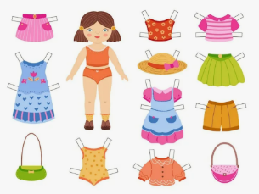
И вот что она рассказывает про те игры, в которые они играли в детстве: «Когда мы были маленькие, мы жили в очень непростое время. Столько игрушек, как сейчас, не было, как и времени для игр с ними. Но мы всё равно старались находить время для игр, в свободное от работы время. Игрушками для нас становились различные предметы, материалы. Например, у меня была картонная кукла. Я сама ей придумывала бумажную одежду и меняла наряд.
А продуктами питания для игры в «Магазин» становились различные природные материалы: вместо денег были листочки деревьев, вместо хлеба - «куличики» из песка т.п. Из подвижных игр во дворе мы любили играть в резиночку и вышибалы.»

Разучивание народных игр
В такие подвижные игры мы и сейчас играем. Правила остались такими же как и раньше, только в разных народах игры называются по-разному. Например, игра жмурки, у народов Рязанского края называется «Ивашка».
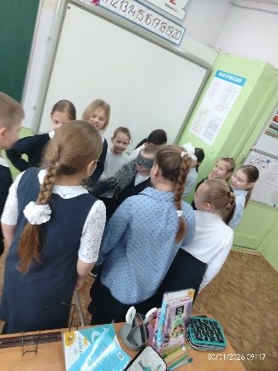
Играют в помещении или на ровной площадке. Играющие становятся в круг. Выбирается тем по считалке водящий. Он становится по середине круга и закрывает глаза. Играющие идут взявшись за руки по кругу и поют:
Ивашка, Ивашка
Белая рубашка (слова повторятся три раза)
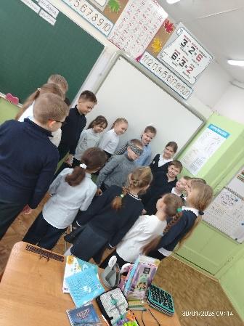
В это время водящий тоже поворачивается по кругу в противоположную сторону по отношению к кругу. Иногда водящий поднимает руки изображая стрелку. Когда слова сказаны последний раз, водящий и круг останавливаются. Водящий руками указывает перед собой на кого-нибудь, а тот кто перед ним должен три раза произнести какое-нибудь слово. Водящий должен угадать кто перед ним. Если угадает то водит тот кто стоял перед ним, если нет - водит снова.
У Прасковье Филипповны 1910 г.р.,( д. Красная Яблонька Сапожковского р-на.) записаны следующие слова:
"Ивашка, Ивашка, белая рубашка, руки-ноги обыщи и по имени скажи".
Еще мне понравилась такая народная игра «Коршун и наседка». В нее играла в детстве и моя учительница Татьяна Дмитриевна.
Играют дети на ровной площадке или в помещении. Количество участников 6-12 человек. По считалке определяют “коршуна” и “наседку”. “Коршун” садится на корточки посредине площадки. “Наседка” подходит к нему, за ней встают в колонну остальные играющие, “дети наседки”, причем каждый держится за пояс предыдущего, а первый - за “наседку”. Далее между “коршуном” и “наседкой” происходит диалог:

Коршун, коршун, что ты делаешь?
Ямку рою.
Зачем ямку роешь?
Чтоб иголочку найти.
Зачем тебе иголка?
Чтоб мешок сшить.
Зачем тебе мешок?
Чтоб соли насыпать.
Зачем тебе соль?
Чтоб твоих детей съесть!
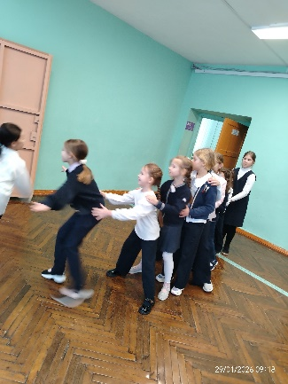
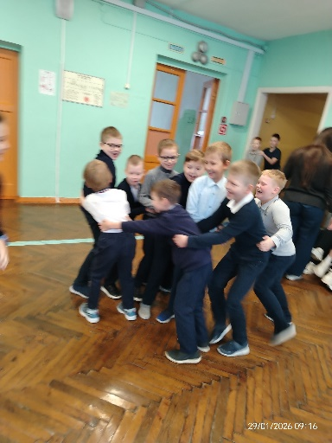
После этих слов “коршун” вскакивает и старается ухватить последнего из цепочки, а “наседка” защищает своих “детей”, раскинув руки в стороны, преграждая дорогу “коршуну”. “Детки”, убегая, должны держаться друг за друга, а первый - за “наседку”. Если “коршун” осалил последнего в цепочке, тот становится его пленником. Если часть цепочки оторвалась, все они становятся пленниками. Взяв в плен одного, “коршун” отводит его в сторону, возвращается к цепочке и начинает ловить снова, уже без предварительного диалога. Игра заканчивается, когда “коршун” переловит всех “деток” из цепочки, что рано или поздно происходит даже при самом нерасторопном “коршуне”. После этого выбираются новые “коршун” и ”наседка”. Игра записана в с.Ижевском Спасского района.
В эту игру мы с одноклассниками иногда играем на большой перемене.
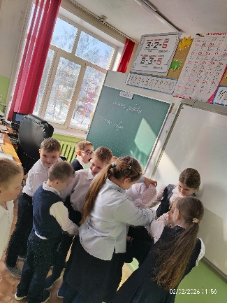
В народную игру «Бабка, бабка, нитки рвутся» играют и современные школьники в некоторых школах Рязанской области.
Мы тоже играли в эту игру на занятиях «Орлята России» в прошлом году, но называлась она «Путаница». Она помогает сплотить коллектив и развить лидерские качества.
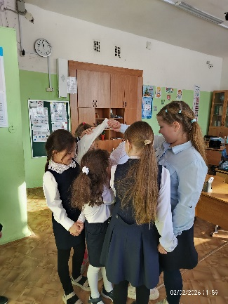
Правила игры. Из числа играющих считалкой выбирают водящего. Водящий уходит в другую комнату или просто выходит за дверь. Играющие становятся в круг взявшись за руки, после чего круг перепутывается. Т. е. играющие меняют свое место не разжимая руки, при этом руки переплетаются самым разнообразным образом. Когда запутываться дальше становится трудно играющие кричат ”Бабка, Бабка нитки рвутся”. Вызывая таким образом водящего. Задача водящего распутать круг так , чтобы при этом не расцепились руки игроков. Если это удалось, то выбирается новый водящий, если нет, то водит старый.

ЗАКЛЮЧЕНИЕ

Предположение, что ребята теперь выходят реже гулять, в общем подтвердилось. Да ещё и вместе друг с другом играем всё реже. Скорее всего потому, что многие игры забылись, ведь теперь дети чаще сидят у телевизора или играют в телефон. Раньше старшие ребята учили малышей разным играм, а сейчас такое бывает редко. Но гулять и веселиться с друзьями на улице полезно и весело! Так же важно помнить традиционные забавы наших предков, ведь они являются частью истории. Поэтому необходим сохранять знания о народных играх. В этом учебном году я уже научила своих одноклассников нескольким народным забавам. Планирую продолжить разучивать и дальше игры, чтобы на перемене дети проводили время весело и с пользой.

Источники информации

Использованы воспоминания родителей.
Традиционные народные игры и забавы Рязанского края
Фотографии из архива

ПРИЛОЖЕНИЕ

